# 使用pycrust

## 1. Pycrust介绍

Pycrust是一个图形化的shell程序，使用wxpython编写，并且可以分析wx程序；

为什么要用pycrust，因为默认的python shell是IDLE，它是用Tkinter写的，和wx是不兼容的，两个都使用了事件循环，但会发生冲突，所以，要有wx版本的shell。

## Pycrust一些有用的特性

当在变量后使用点号时，将引发自动完成，如下图

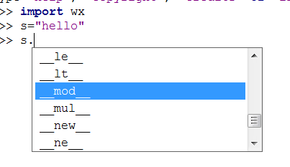

减少重复操作

